# **I PERÚ, MACHU PICCHU Y MONTAÑA DE 7 COLORES**

MTC - 58053

7 Días y 6 Noches

Desde $849USD | + 0 IMP

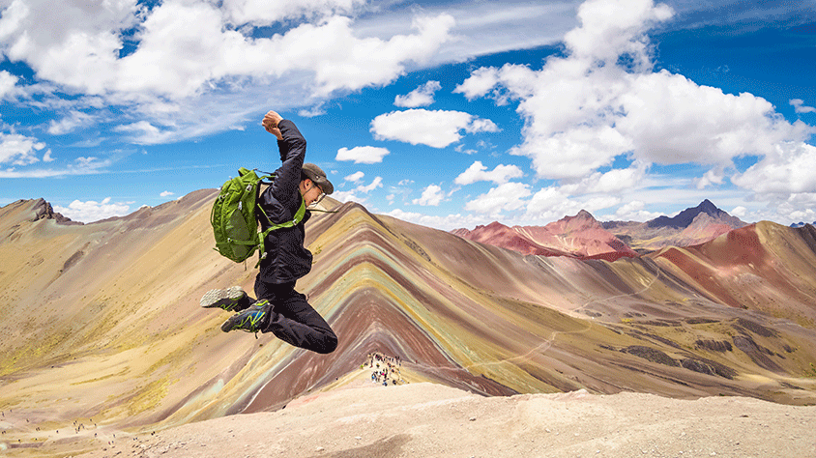

**Solo Terrestre**

|  |
| --- |
|  |

# **I SALIDAS ESPECIFICAS**

|  |  |
| --- | --- |
| Salida | Llegada |

# **I PAISES**

Perú,

# **I CIUDADES**

Lima, Cusco, Machu Picchu, Valle Sagrado de Los Incas, Montaña de los 7 Colores,

# **I ITINERARIO**

**DÍA 01**  
**COLOMBIA – LIMA**  
Presentarse con tres horas de anticipación en el aeropuerto para tomar el vuelo hacia la ciudad de LIMA. Llegada a la ciudad de Lima, asistencia y traslado al hotel. **Alojamiento**.

**DÍA 02**  
**LIMA**  
**DESAYUNO.** Por la mañana, visita de la ciudad de los reyes. Iniciaremos nuestro recorrido por el barrio de Miraflores. Nuestra primera parada será el famoso Parque del Beso, un ícono de la ciudad y desde donde se tiene una linda vista de la bahía de Lima. Luego nos dirigiremos a el Centro histórico de Lima, Patrimonio de la Humanidad de la UNESCO, que nos espera lleno de historias de antaño. En el camino cruzaremos frente a la Huaca Pucllana, pirámide preinca que confunde con una ciudad moderna. Llegaremos a la Plaza Mayor de Lima, rodeada por la Catedral, el Arzobispado de Lima, el Palacios de Gobierno y la Municipalidad. Ingresaremos a la Catedral de Lima, donde se encuentra la cripta del conquistador Francisco Pizarro. Cruzaremos la Plaza mayor e ingresaremos al Convento de Santo Domingo, joya arquitectónica colonial donde el tiempo pareciera haberse detenido. En este lugar reposan los restos de Santa Rosa de Lima, San Martín de Porres y San Juan Masías, santos de gran devoción. En su interior, nos encontraremos con una gran biblioteca que guarda libros impresos en el siglo XV. En este convento se fundó la primera universidad de América, San Marcos. Dejaremos el centro de Lima, retornando al hotel.  **Alojamiento**.

**DÍA 03**  
**LIMA – CUSCO**  
**DESAYUNO**. Traslado al aeropuerto para nuestra salida a Cusco. A la llegada, asistencia y traslado al hotel. Resto de la mañana libre para aclimatarnos. Por la tarde ascenderemos al Parque Arqueológico de Sacsayhuamán, e iniciaremos la excursión visitando la fortaleza del mismo nombre, hermoso lugar que irradia paz y tranquilidad, admiraremos las enormes rocas de hasta 4 metros de altura, que fueron utilizadas en su construcción.   
Seguiremos con Q'enqo, antiguo templo del Puma donde se puede apreciar un altar para sacrificios en la parte interna de una enorme roca y luego con Tambomachay, fuentes sagradas de vida y salud. En el camino, tendremos una vista panorámica de Puca Pucará, atalaya que cuidaba el ingreso a la ciudad. Después, nos dirigiremos al Templo del Sol “El Korikancha”, sobre el cual se construyó el Convento de Santo Domingo, cuenta la leyenda que este templo estuvo totalmente recubierto de láminas de oro, que maravillaron a los conquistadores a su llegada. Para finalizar conoceremos la Plaza de Armas e ingresaremos a la Catedral, que atesora obras y pinturas coloniales invaluables, como la Cruz que llegó con los primeros conquistadores.  **Alojamiento**.

**NOTA**: Se sugiere que los vuelos lleguen a Cusco máximo 11:30am.

**DÍA 04**  
**CUSCO – VALLE SAGRADO**  
**DESAYUNO**. Este día visitaremos los sitios más resaltantes del Valle Sagrado de los Incas. Partiremos hacia el Pueblo de Chinchero, el más típico y pintoresco del Valle Sagrado. Este pueblo es famoso por sus mujeres tejedoras. Breve parada en un centro textil para apreciar las antiguas técnicas incas para el teñido e hilado con lana de Alpaca. Visitaremos su la plaza inca con su bella Iglesia colonial. Continuaremos hacia Moray, bello sitio arqueológico inca compuesto de terrazas agrícolas concéntricas que sirvieron como laboratorio para recrear microclimas. **Almuerzo (incluido)**. Continuaremos para visitar el último pueblo viviente de los Incas, Ollantaytambo.   Visitaremos el Templo de las diez ventanas, los baños de la ñusta, y el Templo del Sol. Las postales desde las alturas de Ollantaytambo cerraran este mágico día en el Valle Sagrado de los Incas.  **Alojamiento**.

**DÍA 05**  
**VALLE SAGRADO – MACHU PICCHU – CUSCO**  
**DESAYUNO**. Nos dirigiremos hacia la estación de tren de Ollantaytambo de acuerdo con la temporada, donde partiremos en tren para conocer una de las 7 Maravillas del Mundo. Arribaremos a la estación de Pueblo de Machu Picchu, donde nuestro personal nos asistirá para abordar el transporte que ascenderá por un camino intrincado obsequiándonos una espectacular vista del río Urubamba que da forma al famoso cañón. La Ciudad Perdida de los Incas, Machu Picchu, nos recibirá con sus increíbles terrazas, escalinatas, recintos ceremoniales y áreas urbanas.  La energía emana de todo el lugar. Luego de la visita guiada, descenderemos al pueblo y **almuerzo (incluido)**. A la hora coordinada, retornaremos en tren y seremos trasladados al hotel.  **Alojamiento**.

**DÍA 06**  
**CUSCO – VINICUNCA – MONTAÑA 7 COLORES – CUSCO**  
**DESAYUNO**. Muy temprano por la mañana emprenderemos nuestro viaje a lo largo del Valle Sur con destino a Phulawasipata, punto de partida de nuestra aventura hacia el Cerro Colorado o Montaña de siete colores, situada a unos 100 Km. al sudeste de la ciudad del Cusco.  Después de disfrutar de nuestro desayuno, iniciaremos nuestra caminata hasta llegar al lugar de control de acceso a este místico lugar. Continuando la caminata observaremos cómo los colores a nuestro alrededor irán cambiando por el clima, llegaremos a una altura aproximada de 5000 msnm, cima de la misteriosa montaña. Sus formaciones geológicas nos revelarán todo su esplendor en contraste con el cielo azul, formando una barrera formidable entre el desierto de la costa y la selva amazónica dominada por el hermoso nevado Ausangate. Disfrutaremos de nuestro **almuerzo (incluido)** en un restaurante campestre y luego retornaremos a Cusco.  **Alojamiento**.

**DÍA 07**  
**CUSCO**  
**DESAYUNO**. A la hora indicada traslado al aeropuerto para tomar el vuelo de regreso.

**NOTA IMPORTANTES**

 Todo programa tiene relacionado un itinerario tentativo, el cual puede variar en cuanto al orden, a fin de brindar un mejor desarrollo del itinerario y servicios turísticos confirmados. sujeto a cambios, ya sea por problemas climáticos u operacionales (siempre incluyendo los mismos servicios.

**Fín de nuestros servicios.**

# **I TARIFAS**

|  |  |  |  |  |  |
| --- | --- | --- | --- | --- | --- |
| **CATEGORIA** | **SENCILLA** | **DOBLE** | **TRIPLE** | **NIÑO CON CAMA** | **NIÑO SIN CAMA** |
| Turista | 1.085 | 883 | 661 | 661 | 459 |
| Turista Superior | 1.191 | 912 | 901 | 713 | 459 |
| Primera | 1.327 | 981 | 957 | 769 | 459 |
| Primera Superior | 1.439 | 1.045 | 1.019 | 831 | 459 |
| Lujo | 1.917 | 1.277 | 1.193 | 1.007 | 459 |
| **VIGENCIA: 15 DICIEMBRE  2025** | | | | | |

**NOTA:**  
•**SUPLEMENTO POR TREN VISTADOME**: USD 62 por pasajero adulto. USD 45 por pasajero menor.  
•Los precios publicados en dólares (USD) son referenciales y el pago deberá realizarse en pesos colombianos (COP) a la tasa de cambio interna que haya sido fijada por MEGA TRAVEL SAS o a la tasa de cambio oficial TRM vigente al momento de la compra.  
•Verificar la disponibilidad de las salidas con nuestros asesores.

**POLÍTICA DE NIÑOS:**  
•Los niños deben acomodarse a partir de habitación triple, debe estar acompañados de adultos.   
•Tarifa Niños: hasta los 11 años. A partir de los 12 años se cobra como adulto.    
•Tarifa sin cama: aplica para niños de 2 a 4 años, no incluye desayuno.

# **I HOTELES**

|  |  |  |
| --- | --- | --- |
| **CATEGORIA** | **DESTINO** | **HOTEL** |
| Turista | LIMA  CUSCO  VALLE SAGRADO | Tambo II Hotel  Anden Inca  Ava Spot Valle Sagrado |
| Turista Superior | LIMA  CUSCO  VALLE SAGRADO | Libre BW Signature Collection  Royal Inka I ó II  Agustos Valle Sagrado |
| Primera | LIMA  CUSCO  VALLE SAGRADO | Estelar Miraflores  Xima Cusco  San Agustín La Recolecta |
| Primera Superior | LIMA  CUSCO  VALLE SAGRADO | Hilton Garden Inn Lima Miraflores  Costa del Sol Ramada Cusco  Sonesta Posada del inca Yucay |
| Lujo | LIMA  CUSCO  VALLE SAGRADO | Iberostar Selection Miraflores  Aranwa Cusco Boutique  Aranwa Sacred Valley |

# **I EL VIAJE INCLUYE**

* + 06 noches de alojamiento en los hoteles mencionados.
  + Desayunos diarios.
  + Medio día visita a la ciudad de Lima en servicio compartido con entradas.
  + Medio día visita a la ciudad de Cusco y ruinas aledañas en servicio compartido con entradas.
  + Día completo Valle sagrado de los incas con almuerzo en servicio compartido con entradas.
  + Día completo Montaña 7 colores con almuerzo en servicio compartido con entradas.
  + Visita a Machu Picchu con ingreso al parque en servicio compartido.
  + Traslado Hotel - Estación De Tren - Hotel.
  + Ticket de tren Expedition ida y regreso.
  + 01 entrada a Machu Picchu con visita guiada
  + Almuerzo en restaurante local. No incluye bebidas.
  + Traslados Aeropuerto - Hotel - Aeropuerto en servicio compartido.

# **I EL VIAJE NO INCLUYE**

* + Tiquete aéreo internacional o doméstico, equipaje, impuestos, tasas y otros cargos.
  + Propinas para guías, conductores, maleteros, meseros, entre otros.
  + Tarjeta de asistencia, incremento: 50% entre los 70 a 74 años y 100% de incremento de 75 años en adelante. No aplica pre-existencias. Aplica términos y condiciones.
  + Trámite de pasaporte, visa y valores consulares (cuando se requiera).
  + Cargos adicionales e impuestos que deban ser pagados directamente por los clientes en el destino, hoteles y restaurantes entre otros.
  + Bebidas en las comidas mencionadas en el programa.
  + Caballos y arrieros en la Excursión a Vinicunca.
  + Fee bancario, sobre el valor total de la porción terrestre.
  + Gastos personales y servicios no especificados.